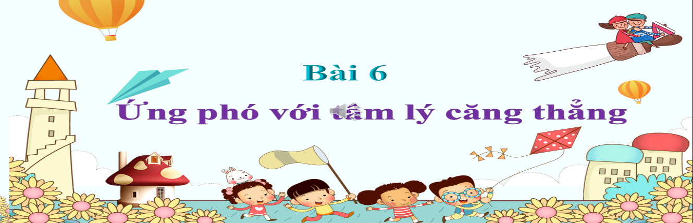
Thời gian thực hiện: 3 tiết
I. YÊU CẦU CẦN ĐẠT
1. Về kiến thức:
- Nêu được cách ứng phó tích cực khi gặp căng thẳng.
- Thực hành được một số cách ứng phó tích cực với tâm lí căng thẳng.
2. Về năng lực:
- Năng lực điều chỉnh hành vi: Tự giác thực hiện một số cách ứng phó đúng đắn trước những tình huống căng thẳng bản thân có thể gặp phải trong học tập và cuộc sống.
- Năng lực phát triển bản thân: Nâng cao ý thức tự chủ, kiểm soát được cảm xúc của bản thân. Thực hành được cách ứng phó trước một số tình huống căng thẳng theo trình tự các bước.
Đánh giá, phê phán những hành vi chưa chuẩn mực, vi phạm đạo đức, hành vi sai trái, gây căng thẳng cho mọi người; lên án những hành vi lệch lạc đe dọa gây ra sự căng thẳng của trẻ em, phụ nữ và những người yếu thế. Không sử sụng chất kích thích, tạo áp lực cho bản thân.
- Hợp tác, giải quyết vần đề: Hợp tác với các bạn trong lớp ứng phó trong các tình huống căng thẳng (bạo lực học đường, bị đe dọa…); cùng bạn bè tham gia các hoạt động trải nghiệm, các hoạt động về KNS để tạo niềm vui, giảm căng thẳng, có khả năng xử lí và ứng phó khi gặp sự căng thẳng trong cuộc sống.
3. Về phẩm chất:
- Bình tĩnh: Luôn rèn luyện và nhắc nhở bản thân cần bình tĩnh trước những tình huống để có thể đưa ra cách ứng biến phù hợp.
- Can đảm, linh hoạt, nhạy bén: Luôn can đảm chia sẻ với những người xung quanh, tìm sự trợ giúp kịp thời nếu rơi vào tình huống căng thẳng, không được sợ hãi để kẻ xấu khống chế; cần linh hoạt nhạy bén để bảo vệ bản thân tránh rủi ro đáng tiếc do căng thẳng quá độ.
- Trách nhiệm: thực hiện đúng nội quy nơi công cộng; chấp hành tốt pháp luật, không tạo ra sự cang thẳng cho người khác.
- Nhân ái: yêu thương, chia sẻ, đồng cảm, giúp đỡ những người gặp phải các tình huống căng thẳng trong cuộc sống.
II. THIẾT BỊ DẠY HỌC VÀ HỌC LIỆU.
1. Thiết bị dạy học: Màn hình tivi, máy tính, phiếu học tập, giấy A0, bút dạ.
2. Học liệu: Sách giáo khoa, sách giáo viên, sách bài tập Giáo dục công dân 7, tư liệu báo chí, thông tin, clip.
III. TIẾN TRÌNH DẠY HỌC:
1. Hoạt động 1: Khởi động (Mở đầu)
a. Mục tiêu:
- Tạo được hứng thú với bài học.
- Nêu được cách ứng phó với căng thẳng qua các bức tranh.
- Chia sẻ thêm được các cách ứng phó tích cực khi gặp căng thẳng mà HS biết.
b. Nội dung: Giáo viên hướng dẫn học sinh tiếp cận với bài mới bằng cách cho HS quan sát tranh và thực hiện yêu cầu.
c. Sản phẩm: Câu trả lời của học sinh..
d. Tổ chức thực hiện:
Hoạt động của thầy, trò | Nội dung cần đạt
Bước 1: Chuyển giao nhiệm vụ học tập:  - GV giao nhiệm vụ HĐ cá nhân cho HS xử lý tình huống qua các bức tranh.  Cho HS chia sẻ kinh nghiệm bản thân  Bước 2: Thực hiện nhiệm vụ học tập Câu trả lời của HS  Bước 3: Báo cáo kết quả và thảo luận  * HS: trả lời  * GV: Quan sát, theo dõi quá trình học sinh thực hiện, gợi ý nếu cần  Bước 4: Đánh giá kết quả thực hiện nhiệm vụ  - HS nhận xét, bổ sung câu trả lời cho nhau  - Gv nhận xét, đánh giá, chốt vấn đề và giới thiệu chủ đề bài học  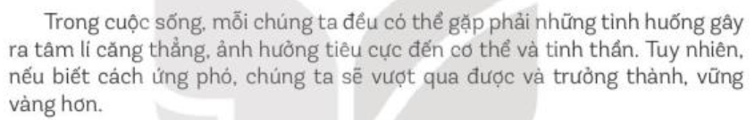 | - Hoạt động khởi động  - Gặp chó dữ    - Không thuộc bài  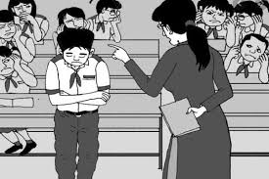
2. Hoạt động 2: Khám phá (Hình thành kiến thức mới)
Nhiệm vụ 1: Tìm hiểu nội dung: Các tình huống gây căng thẳng và biểu hiện của cơ thể khi bị căng thẳng
a. Mục tiêu: Giúp HS hiểu thế nào là tình huống căng thẳng, nhận diện được những tình huống gây căng thẳng và biểu hiện của cơ thể khi bị căng thẳng
b. Nội dung:
- GV tổ chức cho HS chơi trò Giải mật mã
- GV tổ chức HĐ chung cả lớp cho HS tìm hiểu các tình huống qua các bức tranh/ SGK tr 32,33.
- GV HD HS chơi trò chơi tiếp sức: Ghi các biểu hiện của cơ thể khi bị căng thẳng
c. Sản phẩm: Câu trả lời của học sinh. (Sản phẩm minh họa)
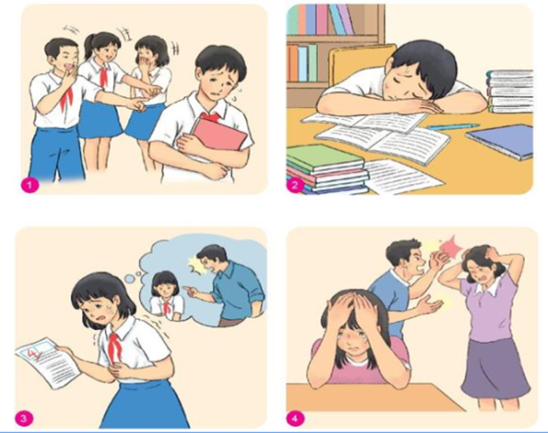
- Tranh 1: Căng thẳng do bị các bạn trêu đùa, chế giễu.
- Tranh 2: Căng thẳng do việc học hành, nhiều bài tập và kiến thức.
- Tranh 3: Căng thẳng do bị điểm kém.
- Tranh 4: Căng thẳng bởi chuyện gia đình (bố mẹ có tranh cãi).

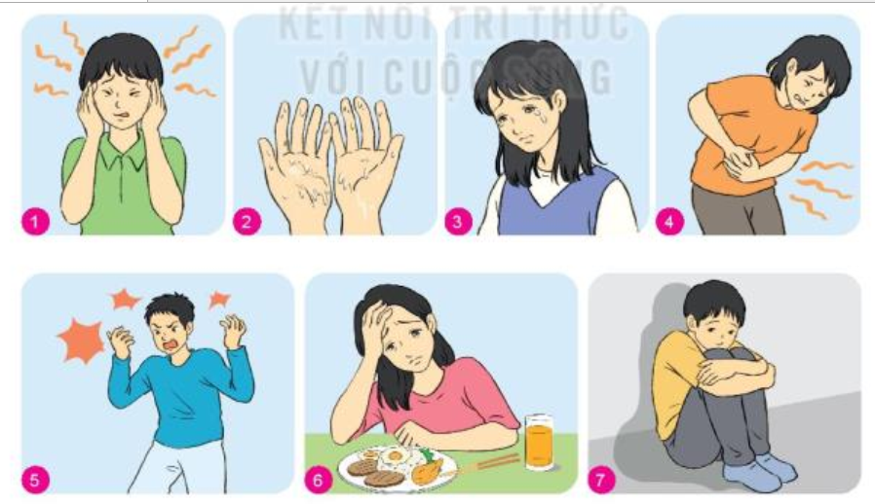
- Tranh 1: Đau đầu.
- Tranh 2: Đổ mồ hôi tay.
- Tranh 3: Buồn, khóc
- Tranh 4: Đau bụng
- Tranh 5: tức giận, dận dữ.
- Tranh 6: Chán ăn
- Tranh 7: Lo sợ

d. Tổ chức thực hiện:
Nhiệm vụ 1: Quan sát ảnh và trả lời câu hỏi  Bước 1: Chuyển giao nhiệm vụ học tập:  - GV tổ chức cho HS chơi trò chơi Giải mật mã.  - GV giao nhiệm vụ cho HS đọc tình huống trong SGKtr. 32,33 và trả lời câu hỏi trong sách:  - GV tổ chức cho HS chơi trò chơi Tiếp sức.  + GV chia lớp thành 4 đội và giới thiệu luật chơi "các thành viên của hai đội sẽ xếp thành 4 hàng dọc đứng song song nhau. Trong vòng 1 phút, lần lượt từng thành viên trong đội lên bảng viết các biểu hiện của cơ thể khi bị căng thẳng  lên phần bảng của nhóm mình. Nhóm nào ghi được nhiều biểu hiện đúng hơn là nhóm chiến thắng.  Bước 2: Thực hiện nhiệm vụ học tập  - Học sinh HĐ cả lớp, suy nghĩ, trả lời.  - Học sinh thực hiện trò chơi, đối chiếu kết quả  Bước 3: Báo cáo kết quả và thảo luận  - HS trả lời các câu hỏi và đưa ra khái niệm  - HS báo cáo kết quả trò chơi  - Giáo viên: Quan sát, theo dõi quá trình học sinh thực hiện, gợi ý nếu cần  Bước 4: Đánh giá kết quả thực hiện nhiệm vụ  - Học sinh nhận xét, bổ sung cho nhau (nếu có ý kiến khác)  - Gv nhận xét, đánh giá, chốt vấn đề | B. Hoạt động hình thành kiến thức  I. Khám phá  1. Các tình huống gây căng thẳng và biểu hiện của cơ thể khi bị căng thẳng  * Khái niệm Tình huống căng thẳng: (SGK/ 37)  a) Một số tình huống gây tâm lý căng thẳng cho học sinh:  - Tranh cãi, xích mích với bạn bè.  - Lo lắng, căng thẳng khi đến kì thi.  - Mắc lỗi, làm điều sai với người khác.  b) Biểu hiện của cơ thể khi bị căng thẳng:  + (1) Thể chất: đau bụng, đau đầu, buồn nôn, chóng mặt  + (2) Tinh thần: áp lực, hoảng loạn,…  + (3) Hành vi: cáu gắt, bạo lực, nói chuyện thô lỗ…  + (4) Cảm xúc: buồn, cô đơn, lo lắng…
Nhiệm vụ 2: Tìm hiểu nội dung: Nguyên nhân và ảnh hưởng của tâm lý căng thẳng
a. Mục tiêu: Giúp HS giải thích được vì sao bị căng thẳng và ảnh hưởng, tác hại của tâm lý căng thẳng.
b. Nội dung:
- GV giao nhiệm vụ cho học sinh đọc thông tin SGK/tr. 34 và HĐ nhóm xử lý tình huống.
c. Sản phẩm: Câu trả lời của học sinh; Sản phẩm của các nhóm (Phiếu bài tập)
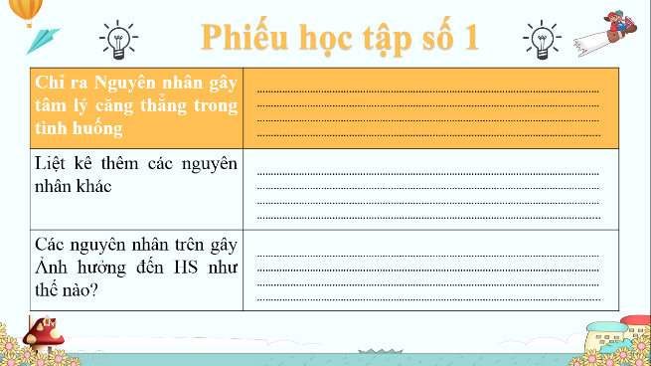

+ N1: TH 1
+ N2: TH 2
+ N3: TH 3
+ N4: TH 4
d. Tổ chức thực hiện:
Nhiệm vụ 2: Thảo luận tình huống  Bước 1: Chuyển giao nhiệm vụ học tập:  - GV giao nhiệm vụ cho HS Thảo luận nhóm theo PHT số 1  Bước 2: Thực hiện nhiệm vụ học tập  - HS:  + Nghe hướng dẫn.  + Hoạt động nhóm trao đổi, thống nhất nội dung, hình thức thực hiện nhiêm vụ, cử báo cáo viên, chuẩn bị câu hỏi tương tác cho nhóm khác.  - Giáo viên: Quan sát, theo dõi quá trình học sinh thực hiện, gợi ý nếu cần  Bước 3: báo cáo kết quả và thảo luận  GV:  - Yêu cầu nhóm HS lên trình bày.  - Hướng dẫn HS cách trình bày (nếu cần).  HS:  - Trình bày kết quả làm việc nhóm  Bước 4: Đánh giá kết quả thực hiện nhiệm vụ  - Học sinh nhận xét phần trình bày nhóm bạn  - Gv sửa chữa, đánh giá, rút kinh nghiệm, chốt kiến thức.  Trường hợp 1:  - Nguyên nhân khiến T bị căng thẳng là:  + T mệt mỏi vì vừa phải học tập ở trường và trung tâm, không có thời gian thư giãn.  + Khi kì thi đến, lượng kiến thức ôn tập nhiều khiến T càng thêm lo lắng.  - Hậu quả: T bị đau đầu, chán ăn, mất ngủ và kết quả học tập giảm sút.  Tình huống 2:  - Nguyên nhân khiến A bị căng thẳng là: A nhận những tin nhắn kiếm nhã và thiếu văn hóa từ người lạ.  - Hậu quả: hoang mang, lo sợ, mất tập trong học tập, mất ngủ, giật mình, mơ thấy ác mộng, sợ hãi khi đến trường.  Tình huống 3:  - Nguyên nhân khiến N bị căng thẳng là: N bị dọa đánh vì không có bạn chép bài.  - Hậu quả: N sợ hãi, không dám đến trường.  Tình huống 4:  - Nguyên nhân khiến M bị căng thẳng là:M phải học nhiều nơi học ở trường, học ngoại khóa, học ở nhà; sự thay đổi về thể chất và tâm lí tuổi dậy thì; sự kì vọng của bố mẹ.  - Hậu quả: M cảm thấy áp lực, thu mình, không tiếp xúc với ai, cáu gắt với bố mẹ và em nhỏ.  * Quan sát và suy ngẫm  Cho HS đọc lá thư tuyệt mệnh của 1 HS lớp 10 và cho các em nêu suy nghĩ qua đó giáo dục HS về hậu quả của việc bị căng thẳng tâm lý lâu ngày.  * Chuyển ý: Vậy để ứng phó với tâm lý căng thẳng ta phải làm gì? | 2: Nguyên nhân và ảnh hưởng của tâm lý căng thẳng  - Những nguyên nhân nào khác thường gây ra tâm lí căng thẳng cho học sinh:  + Tranh cãi, xích mích với bạn bè.  + Lo lắng, căng thẳng khi đến kì thi.  + Mắc lỗi, làm điều sai với người khác.  - Hậu quả của việc bị căng thẳng: (Tùy mức độ)  + Mất tập trung, kết quả học tập bị giảm sút.  + Tinh thần mệt mỏi, áp lực.  + Tự kỉ, có hành động nông nổi, hành động sai lầm…
Nhiệm vụ 3: Tìm hiểu nội dung: Cách ứng phó tích cực khi bị căng thẳng
a. Mục tiêu: Giúp HS Cách ứng phó tích cực khi bị căng thẳng
b. Nội dung:
- GV giao nhiệm vụ cho học sinh đọc thông tin SGK/tr. 35,36 và HĐ nhóm xử lý tình huống.
c. Sản phẩm: Câu trả lời của học sinh; Sản phẩm của các nhóm (Phiếu bài tập)

d. Tổ chức thực hiện:
Nhiệm vụ 2: Thảo luận tình huống  Bước 1: Chuyển giao nhiệm vụ học tập:  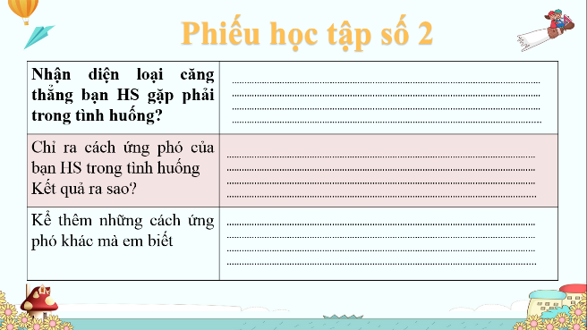  - GV giao nhiệm vụ cho HS Thảo luận nhóm theo PHT số 2  + N1: TH 1  + N2: TH 2  + N3: TH 3  + N4: TH 4  Bước 2: Thực hiện nhiệm vụ học tập  - HS:  + Nghe hướng dẫn.  + Hoạt động nhóm trao đổi, thống nhất nội dung, hình thức thực hiện nhiêm vụ, cử báo cáo viên, chuẩn bị câu hỏi tương tác cho nhóm khác.  - Giáo viên: Quan sát, theo dõi quá trình học sinh thực hiện, gợi ý nếu cần  Bước 3: báo cáo kết quả và thảo luận  GV:  - Yêu cầu nhóm HS lên trình bày.  - Hướng dẫn HS cách trình bày (nếu cần).  HS:  - Trình bày kết quả làm việc nhóm  Bước 4: Đánh giá kết quả thực hiện nhiệm vụ  - Học sinh nhận xét phần trình bày nhóm bạn  - Gv sửa chữa, đánh giá, rút kinh nghiệm, chốt kiến thức.  Tình huống 1: Hải căng thẳng khi phải hùng biện trước toán trường.  - Cách ứng phó: Hải hít thở sâu và tự nhủ rằng bản thân sẽ làm tốt vì đã luyện tập chăm chỉ.  - Kết quả: Hải đã có phần thi ấn tượng và nhận được kết quả tốt.  Tình huống 2: Mai lo sẽ bị bố mẹ trách phạt vì làm mất đồng hồ đeo tay.  - Cách ứng phó: chạy tập thể dục quanh nhà.  - Kết quả: Mai bình tĩnh và đầu óc tỉnh táo hơn.  Tình huống 3: Tuấn căng thẳng vì sợ bốm mẹ biết kết quả học tập sẽ thất vọng.  - Cách ứng phó: bình tĩnh và tự nhủ bản thân sẽ làm tốt hơn.  - Kết quả: Tuấn bình tĩnh hơn và nói chuyện với bố mẹ.  Tình huống 4: Hà căng thẳng vì những tin nhắn đe dọa, nói xấu mình trên mạng.  - Cách ứng phó: nhờ mẹ giúp đỡ.  - Kết quả: Mẹ an ủi, giúp Hà tìm nguyên nhân, nhờ sự giúp đỡ từ cô giáo, nhờ vậy, Hà cũng cảm thấy an tâm hơn, tâm lí ổn định trở lại.  Giáo dục HS về hậu quả của việc bị căng thẳng tâm lý lâu ngày. | 3. Cách ứng phó tích cực khi bị căng thẳng:  - Bình tĩnh, nhận diện biểu hiện căng thẳng của bản thân (Cơ thể, cảm xúc)  - Tìm hiểu nguyên nhân gây ra căng thẳng  - Đối mặt, suy nghĩ tích cực, không né tránh  - Vận động: hít sâu, thở ra từ từ, đi qua đi lại, uống nước, tự động viên mình...  - Tìm kiếm sự giúp đỡ từ những người đáng tin cậy xung quanh  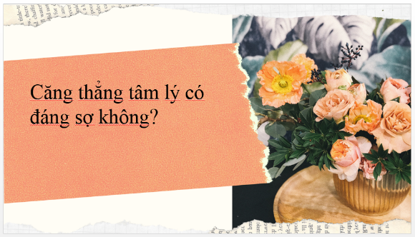
3. Hoạt động 3: Luyện tập
a. Mục tiêu:
-HS được luyện tập, củng cố kến thức, kĩ năng đã được hình thành trong phần Khám phá áp dụng kiến thức để làm bài tập.
b. Nội dung:
- Học sinh khái quát kiến thức đã học bằng sơ đồ tư duy.
- Hướng dẫn học sinh làm bài tập trong bài tập trong sách giáo khoa bằng trò chơi tiếp sức và Biên tập viên báo trường.
- Tổ chức HĐ tập thiền tĩnh tâm: 5 phút
c. Sản phẩm: Câu trả lời của học sinh.
d. Tổ chức thực hiện:
Bước 1: Chuyển giao nhiệm vụ học tập:  - GV hướng dẫn học sinh làm bài tập trong bài tập trong sách giáo khoa  ? Hoàn thành sơ đồ tư duy bài học.  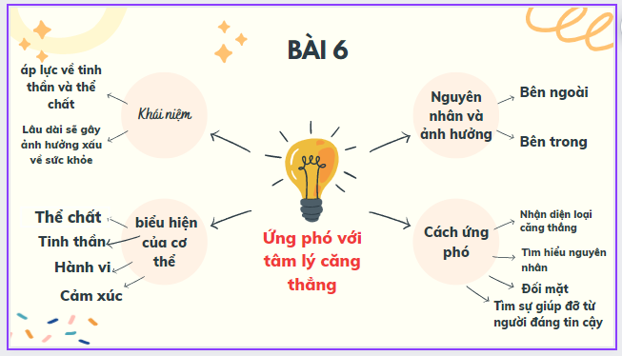  ? Bài tập: GV cho học sinh làm bài tập sách giao khoa theo từng bài ứng Tiếp sức, Thử tài biên tập, thực hành thiền tĩnh tâm.  *Bài tập bổ sung: Em hãy tìm thêm một số cách giải tỏa căng thẳng.  - GV cho học sinh chơi trò chơi “Thử tài hiểu biết”  LUẬT CHƠI:  - Số người tham gia: cả lớp  - Cách thức: Chia lớp làm hai đội (hoặc 3) theo dãy bàn. Mỗi dãy cử 1 đại diện. Lần lượt kể một số cách giải tỏa căng thẳng. (Không được đọc lặp lại câu của người khác.) Đến lượt đội nào không nói được sẽ bị loại.  Bước 2: Thực hiện nhiệm vụ học tập  - HS làm việc cá nhân, suy nghĩ, hoàn thành sơ đồ bài học.  - Với hoạt động nhóm: Chia lớp thành 4 nhóm, trong mỗi nhóm HS đếm số từ 1 đến 4. HS nghe hướng dẫn, chuẩn bị. Các thành viên trong nhóm trao đổi, thống nhất nội dung, hình thức thực hiện nhiêm vụ, cử báo cáo viên, kỹ thuật viên, chuẩn bị câu hỏi tương tác cho nhóm khác. Thảo luận xong những HS có cùng số sẽ tập hợp thành nhóm mới.  - Với hoạt động trò chơi: HS nghe hướng dẫn, tham gia.  Bước 3: Báo cáo kết quả và thảo luận  GV:  - Yêu cầu HS lên trình bày, tham gia hoạt động nhóm, trò chơi tích cực.  - Hướng dẫn HS cách trình bày (nếu cần).  HS:  - Trình bày kết quả làm việc cá nhân, nhóm.  - Nhận xét và bổ sung cho nhóm bạn (nếu cần).  Bước 4: Đánh giá kết quả thực hiện nhiệm vụ  - Nhận xét thái độ học tập và kết quả làm việc cá nhân, nhóm của HS.  - GV đưa ra các tiêu chí để đánh giá HS:  + Kết quả làm việc của học sinh.  + Thái độ, ý thức hợp tác nghiêm túc trong khi làm việc.  Gv sửa chữa, đánh giá, chốt kiến thức. | III. Luyện tập  1. Bài tập 1:  2. Bài tập 2  * Một một số cách giải tỏa căng thẳng.  (xem phim, nghe nhạc, ngắm cảnh,  Hạn chế sử dụng mạng XH, ăn uống, đi chơi, trò chuyện…)  BT 3: Thiền tĩnh tâm  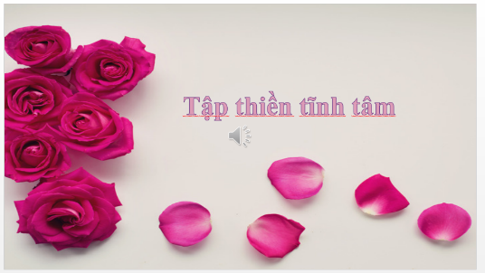
4. Hoạt động 4: Vận dụng
a. Mục tiêu:
- HS vận dụng những kiến thức đã học để giải quyết một vấn đề trong cuộc sống
- Hướng dẫn học sinh tìm tòi mở rộng sưu tầm thêm kiến thức liên quan đến nội dung bài học.
b. Nội dung: Giáo viên hướng dẫn học sinh thực hiện các HĐ vận dụng trong SGK tr 38
c. Sản phẩm: Câu trả lời, sản phẩm Bản KH, kịch bản của học sinh.
d. Tổ chức thực hiện:
Bước 1: Chuyển giao nhiệm vụ học tập:  - GV hướng dẫn học sinh thực hiện nhiệm vụ  Bước 2: Thực hiện nhiệm vụ học tập  - HĐ cá nhân  Bước 3: Báo cáo kết quả và thảo luận  GV:  - Yêu cầu HS lên trình bày.  - Hướng dẫn HS cách trình bày (nếu cần).  HS:  - Trình bày kết quả làm việc của các cặp đôi  - Nhận xét và bổ sung cho bạn (nếu cần).  Bước 4: Đánh giá kết quả thực hiện nhiệm vụ  -Yc hs nhận xét nội dung, chỉnh sửa bản KH cho bạn.  -Gv sửa chữa, đánh giá, chốt kiến thức. | IV. Vận dụng:

